Рабочий лист
по учебному предмету «Иностранный язык (англ.)»
с применением электронного обучения и дистанционных образовательных технологий
Класс: 8-А
Ф.И.О. учителя Белова Галина Владимировна
4 неделя (27.04-30.04)

№ п/п | Дата | Раздел | Тема | Форма урока  (с применением электронного обучения или дистанционных образовательных технологий) | Содержание  (задания для изучения) | Текущий контроль |  |  |  | Консультация |  | Разноуровневые домашние задания
 |  |  |  |  |  | форма | сроки | форма | сроки | форма | сроки
1 | 27.  04 | МОДУЛЬ 8. PASTIMES (На досуге | Талисманы. Развитие навыков чтения. /Mascots. | Дистанционное электронное обучение | 1) Онлайн-урок в электронном журнале  2) Просмотреть видеоурок на сайте учи.ру  https://youtu.be/LAmLZFm_DKY  2)Работа с учебником стр. 133 упр. 3 (прочитать текст и перевести) | упражнение 4 в учебнике стр 133 (соединить слова, выделенные жирным шрифтом с их значением) фото выслать в вайбере или на почту <galya.belova.2016@mail.ru | 27.04 | Модульный контроль тесты | 18.05 | Сообщение , вопросы в электронном журнале, эл.почте  <galya.belova.2016@mail.ru | 13.00-  13-45  27.04 | записать новые слова модуля в словарь WL 8 (8d)(в конце учебника)
2 | 30.  04 | МОДУЛЬ 8. PASTIMES (На досуге | Праздник Севера. Зимние виды спорта. Развитие навыков монологической речи. /The Festival of the North. Sp on R с.10 | Дистанционное и электронное обучение | 1) Онлайн-урок в электронном журнале  2) Просмотреть видеоурок на сайте рэш  https://resh.edu.ru/subject/lesson/2831/main/  3)Работа с учебником  Стр Sp on R с.10 текст читать переводить устно | выполнить упражнение 2 в приложении 1 к уроку  30.04 (предложение написать полностью)  фото выслать в вайбере или на почту galya.belova.2016@mail.ru  или в эл. журнал | 30.04 | Модульный контроль тесты | 18.05 | Сообщение , вопросы в электронном журнале, эл.почте  <galya.belova.2016@mail.ru | 30.04  14.00  14.45 | выполнить упражнение 3 в приложении 1 к уроку 30.04 (предложение написать полностью)  фото выслать в вайбере или на почту galya.belova.2016@mail.ru

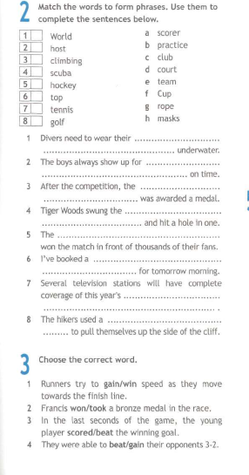
1.См. приложение 1 к уроку 30.04

